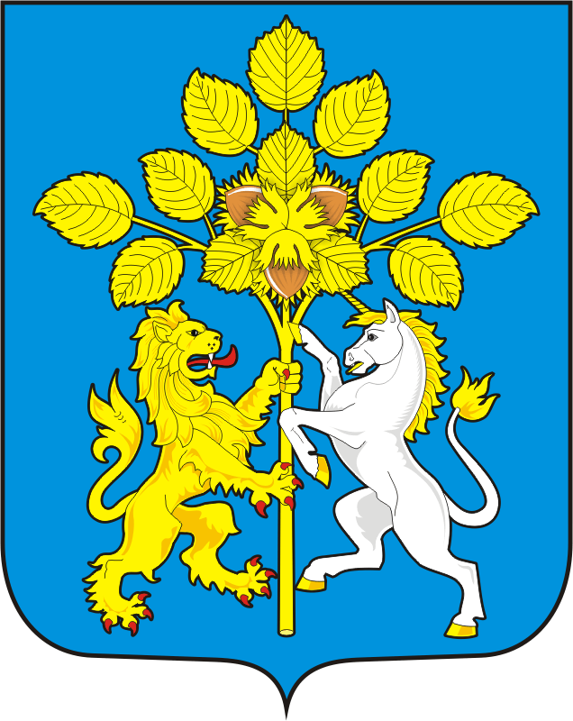

СОВЕТ ДЕПУТАТОВ муниципального образования СПАССКИЙ сельсовет Саракташского района оренбургской области
ПЕРВЫЙ созыв

Р Е Ш Е Н И Е
Тридцатого внеочередного заседания Совета депутатов
Спасского сельсовета первого созыва

15.11.2018 с. Спасское № 125

О проекте местного бюджета на 2019 год и на плановый период
2020 и 2021 годов
Рассмотрев основные параметры местного бюджета на 2019 год и на плановый период 2020 и 2021 годов

Совет депутатов Спасского сельсовета
РЕШИЛ:
1. Утвердить основные характеристики местного бюджета на 2019 год:
1) общий объем доходов местного бюджета в сумме 5 153 500 рублей;
2) общий объем расходов местного бюджета в сумме 5 153 500 рублей;
3) дефицит местного бюджета в сумме 0 рублей;
2. Утвердить основные характеристики местного бюджета на 2020 и 2021 года:
1) общий объём доходов местного бюджета на 2020 год в сумме
5 267 600 рублей и на 2021год в сумме 5 5 42 400 рублей;
2) общий объём расходов местного бюджета на 2020 год в сумме
5 267 600 рублей и на 2021 год в сумме 5 542 400 рублей;
3) дефицит местного бюджета в сумме 0 рублей;
3. Утвердить источники внутреннего финансирования дефицита местного бюджета на 2019 год и на плановый период 2020 и 2021 годов согласно приложению 1 к настоящему решению.
4. Настоящее решение вступает в силу с момента его принятия и подлежит обнародованию на территории сельсовета и размещению на официальном сайте администрации сельсовета.
5. Контроль за исполнением данного решения возложить на постоянную комиссию по бюджетной, налоговой и финансовой политике, собственности и экономическим вопросам, торговле и быту (Андреева В.Г.)

Председатель Совета депутатов сельсовета,
Глава муниципального образования В.А.Спицин

Разослано: постоянной комиссии, бухгалтерию сельсовета, прокуратуру района

